Základní škola a Mateřská škola Lom, okres Most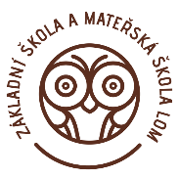
VYHLAŠUJE
ZÁPIS
DO MATEŘSKÝCH ŠKOL
MŠ LOM A MŠ LOUČNÁ
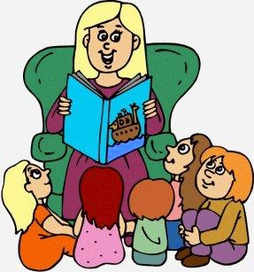
PRO ROK 2020 - 2021
KDE: MŠ Lom – Husova 198, Lom, okr. Most
MŠ Loučná – Podkrušnohorská 82, Lom, okr. Most
KDY: elektronicky od 2. 5. do 16. 5. 2020
osobně 05. 05. 2020, 09.00 – 13.00 hod.
06. 05. 2020, 12.00 – 16.00 hod.
Pro osobní zápis je nutné se vždy telefonicky objednat!
MŠ Lom 731 659 574
MŠ Loučná 731 659 575
Více informací viz pokyny k zápisu do MŠ.
TĚŠÍME SE NA VÁS!

Pokyny k zápisu do MŠ
Vzhledem k mimořádné situaci v souvislosti s pandemií nemoci COVID – 19 vydáváme následující pokyny.
Jak mohu dítě do MŠ přihlásit?
1. do datové schránky školy (ID datové schránky: 9j7etgp),
2. e-mailem s uznávaným elektronickým podpisem (nelze jen poslat prostý email!),
3. poštou,
4. osobní podání: v případě osobního podání žádosti je nutné se řídit pokyny zaměstnanců mateřské školy a hygienickými opatřeními, zveřejněnými na www.zsmslom.cz .

Jaké dokumenty je potřeba doručit?
Pro zápis dítěte do MŠ je potřeba do příslušné mateřské školy doručit:
1) ŽÁDOST O PŘIJETÍ DO MATEŘSKÉ ŠKOLY k předškolnímu vzdělávání. Ta je ke stažení na www.zsmslom.cz (kliknete na MŠ LOM nebo MŠ Loučná následně vlevo na odkaz „ke stažení“). Tuto žádost je možné též získat při osobním zápisu 5. či 6. května přímo v budově MŠ (po předchozím telefonickém objednání).
2) Rodný list dítěte – postačí prostá kopie (nemusí být úředně ověřená)
3) Pokud přijdete osobně, je nutné přinést i doklad totožnosti zákonného zástupce (občanský průkaz či pas).
4) Doložení řádného očkování – ZDE POZOR!!! Pro letošní rok je změna. Na Žádosti o přijetí do mateřské školy k předškolnímu vzdělávání nevyplňuje lékař sekci Lékařská zpráva. Tuto část vyplní sami rodiče. Zejména popíší alergie či možnosti účasti na akcích školky. Současně k žádosti o přijetí doloží čestné prohlášení k očkování, viz níže a kopii očkovacího průkazu (to se netýká dětí plnící povinnou předškolní docházku).
5) Čestné prohlášení k očkování – zákonný zástupce doloží čestné prohlášení, že je jeho dítě očkováno dle zákona o ochraně veřejného zdraví.
Vzor textu čestného prohlášení k očkování:

Prohlašuji, že (jméno a příjmení dítěte), nar. (XX.X. XXXX), se podrobil(a) všem stanoveným pravidelným očkováním podle zákona o ochraně veřejného zdraví.

Příloha: kopie očkovacího průkazu
Podpis zákonného zástupce
6) Kopie očkovacího průkazu – zákonný zástupce doloží kopii očkovacího průkazu (postačí prostá neověřená kopie). Kopie musí zahrnovat i stránku, kde je napsáno komu očkovací průkaz patří.
Mgr., Bc., Bc. Jaroslav Zajíc
ředitel školy

